Итоговая контрольная работа по курсу географии 6 класса.
Вариант № 1
- Дать определение литосферы.
- Назовите самый маленький материк.
- Выберите правильный ответ: если перевести численный масштаб 1:100000 в именнованый ,то правильно будет-
а) в 1 см-10м. б) в 1 см-100м. в) в 1 см-1км. г) в 1 см- 10 км.
- Найти координаты объектов:
а) Москва
б) Кейптаун
в) Мельбурн
г) Буэнос-Айрес
д) Сантьяго
5. Найти соответствие:
1. масштаб 2.план местности
а) чертеж б)число в) дробь г)рисунок
6.
Фермер выбирает участок для закладки нового фруктового сада. Ему нужен участок, на котором весной рано сходит снег, а летом почва лучше всего прогревается солнцем. Он также должен иметь расположение, удобное для вывоза собранного урожая на консервный завод. Определите, какой из участков, обозначенных на карте цифрами 1, 2 и 3, больше всего отвечает указанным требованиям. Для обоснования своего ответа приведите два довода

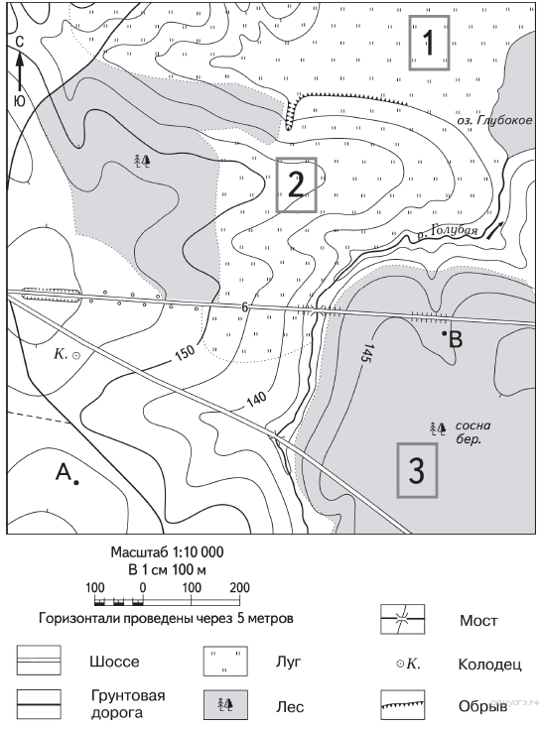
7.Найдите расстояние от точки А до колодца.
8.В каком направлении нужно идти от оз. Глубокое до колодца?

Итоговая контрольная работа по курсу географии 6 класса.
Вариант № 2
1.Дать определение атмосферы.
2.Назовите самый маленький океан.
3.Выберите правильный ответ: если перевести численный масштаб 1:200000 в именнованый ,то правильно будет-
а) в 1 см-20м. б) в 1 см-200м. в) в 1 см-2км. г) в 1 см- 20 км.
4.Найти координаты объектов:
а) Орел
б) Владивосток
в) Магадан
г) Буэнос-Айрес
д) Элиста
5. Найти соответствие:
1. масштаб 2.план местности
а) чертеж б)число в) дробь г)рисунок
6.

Фермер выбирает участок для закладки нового фруктового сада. Ему нужен участок, на котором весной рано сходит снег, а летом почва лучше всего прогревается солнцем. Он также должен иметь расположение, удобное для вывоза собранного урожая на консервный завод. Определите, какой из участков, обозначенных на карте цифрами 1, 2 и 3, больше всего отвечает указанным требованиям. Для обоснования своего ответа приведите два довода
7.Найдите расстояние от колодца до точки А.
8.В каком направлении нужно идти от колодца до оз. Глубокое?

